БУДУЩЕЕ ШОПИНГА: МНЕНИЕ МОЛОДЕЖИ
кандидат экономических наук Е.Н. Ковалева
студенты Д.А. Калинина, М.В. Недогонова
Смоленский филиал Российского экономического университета
им Г.В. Плеханова

Аннотация: В статье представлены результаты поискового маркетингового исследования отношения молодежного сегмента потребителей к процессу покупки и предложены направления развития сферы торговли.

Ключевые слова: маркетинг, исследование, торговля, молодежный сегмент потребителей.

THE FUTURE OF SHOPPING : THE OPINION OF YOUNG PEOPLE
candidate of economic sciences E.N. Kovaleva
students D.A. Kalinina, M.V. Nedogonova
Smolensk branch of Plekhanov Russian University of Economics

Abstract
In this article we present results of our marketing research.
Research into the attitude of the youth segment of consumers towards the purchase process and directions of trade sphere development are proposed.

Keywords: marketing, research, trade, youth segment of consumers.

Современные взгляды и потребности потребителей оказывают ключевое влияние на механизмы торговли, организация и технологии которой в свою очередь оказывают влияние на потребителей, делая процесс покупки не только необходимым делом, но и вариантом отдыха и развлечений [1]. Сохранится ли тенденция потребителей рассматривать off-line шопинг как основную механику совершения покупок и как способ развлечения, повод совместного отдыха, или же торговля окончательно уйдет в сегмент on-line и нужен поиск других технологий привлечения и удержания лояльности клиентов, остается важным вопросом и значимой исследовательской задачей.
Термин «шопинг» (от англ. shopping) имеет широкий диапазон значений, он подразумевает форму времяпрепровождения в виде посещения торговых точек и обладает особой социальной коммуникационной значимостью, которая проявляется в контакте продавцов и покупателей, а также как мотив приобретения товаров [1, с.8].
Цель настоящего маркетингового исследования состояла в определении значимости шопинга как особого акта совершения покупок в магазинах и возможности развития магазинов по предпочтениям респондентов – молодежи.
Целевая группа маркетингового исследования выбрана с учётом комбинированной сегментации рынка, т.е. в целевую группу будут входить люди, проживающие в городе Смоленске и относящиеся к молодежи в возрасте от 14 лет до 25 и чуть выше. Поскольку исследование носило поисковый характер и было направлено на выявление основных тенденция развития предмета исследования, выборка была ограничена географически территорией Смоленской области и определена в количестве не менее 100 респондентов. При проведении исследования были использованы следующие методы: общенаучные – анализ, синтез, дедукция, индукция, обобщение; прикладные методы маркетинговых исследований (анкетирование), статистическая обработка и анализ данных.
В маркетинговом исследовании по определению мнения молодежи о будущем шопинга приняли участие 115 респондентов, из которых 62 человека – девушки (53,9%) и 53 человека – мужчины (46,1%). Основной возраст респондентов составил от 20 до 24 лет (40 человек), 34 человека отметили, что им от 17 до 19 лет, 17 человек отметили от 14 до 16 лет, остальным от 23 от 25 и выше.
Для того, чтобы определить способность молодежи самостоятельно оплачивать покупки, необходимо определить их социальный статус. Именно на этом и строились следующие вопросы анкетирования.
Результаты исследования показывают, что большинство, а именно, 51 человек, являются учащимися и не работающими, а остальные в малом количестве совмещают работу и учебу или являются безработными.
Чтобы определить регулярность посещения магазинов отвечающим был задан вопрос «Как часто вы посещаете торговые точки?», а также, чтобы определить, с кем молодежь продуктивней разделяет время шопинга был задан вопрос «С кем чаще вы ходите по магазинам?». Результаты позволяют сделать вывод о том, что молодежь посещает практически каждый день с родителями. Остальные 27 участников опроса (23,5%) посещают магазин не чаще 2 -х раз в неделю, 19 человек по мере необходимости. В основном молодежь посещает магазины с друзьями/знакомыми (29 человек) и с другом/подругой (27 человек), остальные 19 совершают покупки в одиночестве.
Для того, чтобы определить на какие критерии опираются респонденты при выборе товаров, когда совершают покупки в торговой организации, им было предложено выбрать различные ответы, представленные на рисунке 1, которые в последующем помогли бы выявить основные направления формирования предложения.
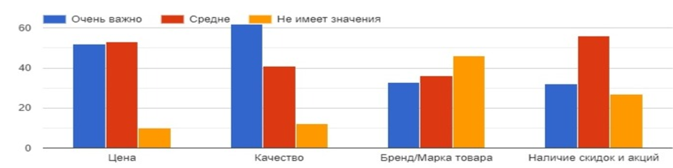

Рис. 1 - Распределение ответов на вопрос: «Оцените критерии при совершении покупки (возможен выбор нескольких вариантов)»

Исходя из приведенных на рисунке 1 данных можно сделать вывод, что для отвечающих критерии цена и качество имеют очень важное, бренду/марке товаров и наличию скидок и акций молодежь отводит второстепенное значение.
В следующем вопросе респондентам предлагалось определить критерии, отвечающие за выбор магазина (рис. 2).
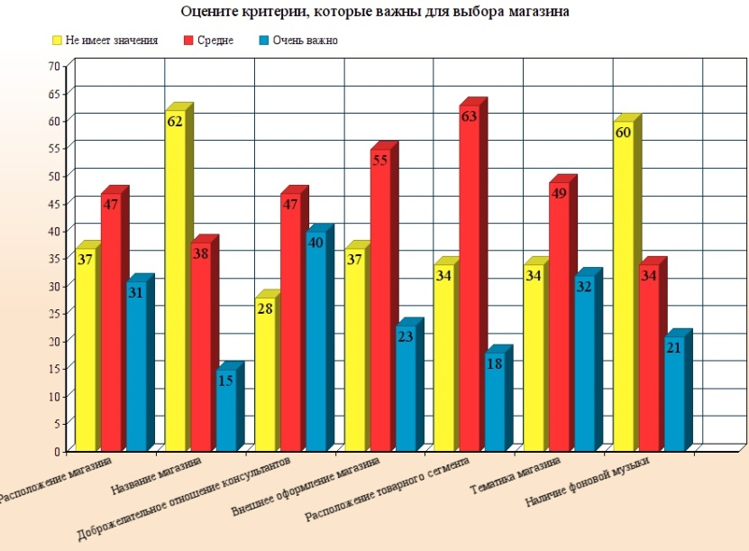

Рис. 2 - Распределение ответов на вопрос: «Оцените критерии, которые важны для выбора магазина (возможен выбор нескольких вариантов)»

Из ответов респондентов можно сделать вывод, что потенциальных клиентов привлекает доброжелательное отношение консультантов, а также большую роль играет расположение и профиль магазина.
На вопрос заказывает ли молодежь одежду/обувь/аксессуары через интернет из 115 отвечающих, 37 человек ответили, что не заказывают товары через интернет, 46 человек ответили, что совершают заказы, но очень редко, таким образом сегмент интернет-торговли имеет потенциал к росту за счет региональных потребителей молодежного сегмента.
Исходя из того, что у потребителей пока сохраняется недоверие к покупкам через интернет и не все освоили технологии интернет-покупок [2], был создан дополнительный вопрос (рис. 3): «Что вас останавливает от покупки одежды через интернет? (возможен выбор нескольких вариантов)».
.

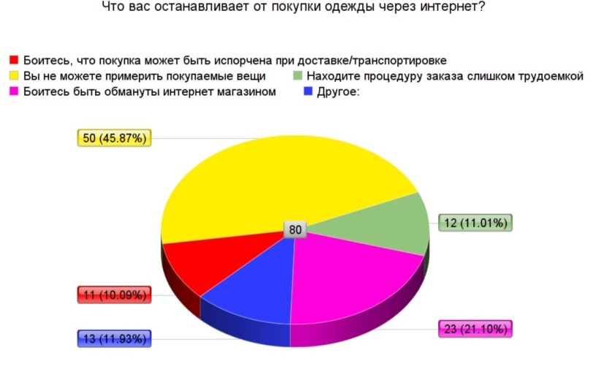
Рис. 3 - Распределение ответов на вопрос: «Что вас останавливает от покупки одежды через интернет? (возможен выбор нескольких вариантов)»

Как следует и данных, приведенных на рисунке 3, основным фактором, останавливающим от покупки в интернете, является отсутствие возможности примерить товар. Так же у большинства людей присутствует страх, что они могут быть обманутыми интернет магазином.
Далее отвечающим предлагалось ответить на вопрос, совершают ли они поиск информации о товаре и изучают ли отзывы непосредственно перед его покупкой. Исходя из полученных данных, был сделан вывод, что молодежь довольно активно ищет информацию о товаре в сети интернет.
На вопрос «Как вы узнаете о новых поступлениях в магазине?», наибольшее количество опрошенных, ответило, что не узнают в принципе о поступлениях в магазины и именно это оказывает негативное влияние на продвижение.
Важным элементом в исследовании стало выявление мнения молодежи о будущего шопинга. Проанализировав ответы, можно сказать, что большинство респондентов экономит и ценит свое свободное время и верит, что технический прогресс поможет сфере торговли стать максимально удобной для потребителя, а также верит в то, что нововведения: умная одежда, интерактивные зеркала, доставка дронами к дому – будут экологичными для окружающей среды.
На основании проведенного исследования можно сделать следующие выводы.
- Для того чтобы торговое предприятие успешно функционировало и оставалось конкурентоспособным необходимо следовать современному развитию сферы шопинга.
- Следует так же выбирать актуальные направление плана развития, нацеленного на потребности молодежного сегмента потребителей.
- Предприятиям стоит обратить внимание на пожелания молодого поколения, которое формирует рынок, и создавать выгодные предложения, учитывая их спрос.
- Торговым центрам следует не отставать от ведущих регионов и развивать современные технологии, для формирования устойчивой и продуктивной деятельности.
По результатам исследования видно, что шопинг, как один из видов досуга, который очень популярен среди молодежи. Молодое поколение, совершая покупки, не только удовлетворяет свои потребительские цели, а также повышает социальную значимость этого процесса. При грамотном формировании торгового пространства, маркетинговой политики, клиентоориентированности торговые площадки усилят свои позиции и привлекут новых постоянных покупателей.

Список литературы

- Брагин Л. А. Электронная коммерция: учебник // Брагин Л. А., Иванов Г. Г., Никишин А. Ф., Панкина Т. В. / М: ИД ФОРУМ: НИЦ ИНФРА-М, 2012. – 192 с.
- Марченко В. Н., Нияскина А. В., Шилова В. Р. Маркетинговые исследования поведения шопоголиков в процессе принятия решения о покупке // Молодой ученый. — 2014. — №7. — С. 371-374. Режим доступа: https://moluch.ru/archive/66/11036/ (дата обращения: 04.03.2020).

